## 排查落实练四　碳、硅、氯

### 一、重要方程式的书写

1．碳、硅及其化合物

(1)知识网络构建

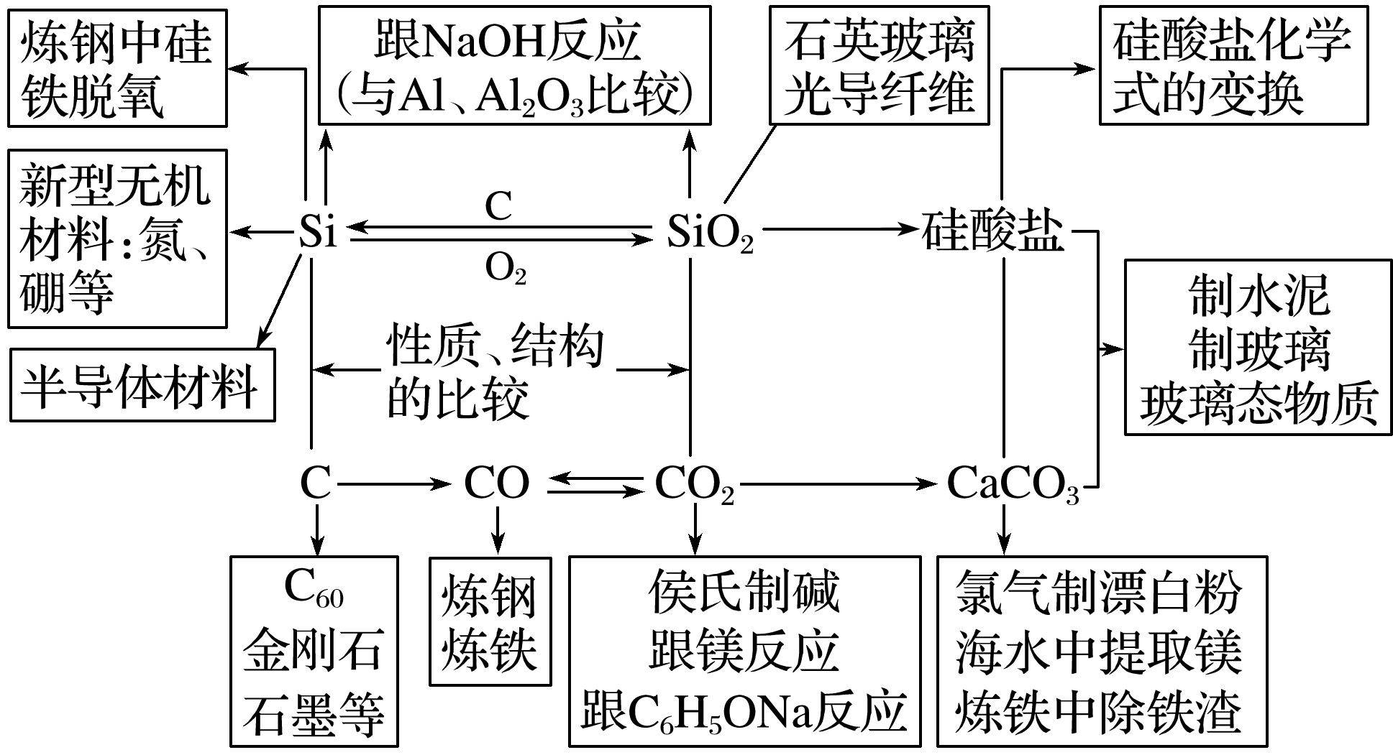

(2)重要反应必练

写出下列反应的化学方程式，是离子反应的写离子方程式。

①Si和NaOH溶液的反应

Si＋2OH－＋H2O===SiO＋2H2↑；

②SiO2和NaOH溶液的反应

SiO2＋2OH－===SiO＋H2O；

③SiO2和C的反应

SiO2＋2CSi＋2CO↑；

④SiO2和氢氟酸的反应

SiO2＋4HF===SiF4↑＋2H2O；

⑤向Na2SiO3溶液中通入过量CO2气体

SiO＋2CO2＋2H2O===H2SiO3↓＋2HCO；

⑥Mg在CO2中燃烧

2Mg＋CO22MgO＋C；

⑦向澄清石灰水中通入少量CO2气体

Ca2＋＋2OH－＋CO2===CaCO3↓＋H2O；

⑧向澄清石灰水中通入过量CO2气体

OH－＋CO2===HCO；

⑨除去CO2中的CO

CO＋CuOCO2＋Cu；

⑩生产普通玻璃的原理

Na2CO3＋SiO2Na2SiO3＋CO2↑、

CaCO3＋SiO2CaSiO3＋CO2↑。

2．氯气及其化合物

(1)知识网络构建

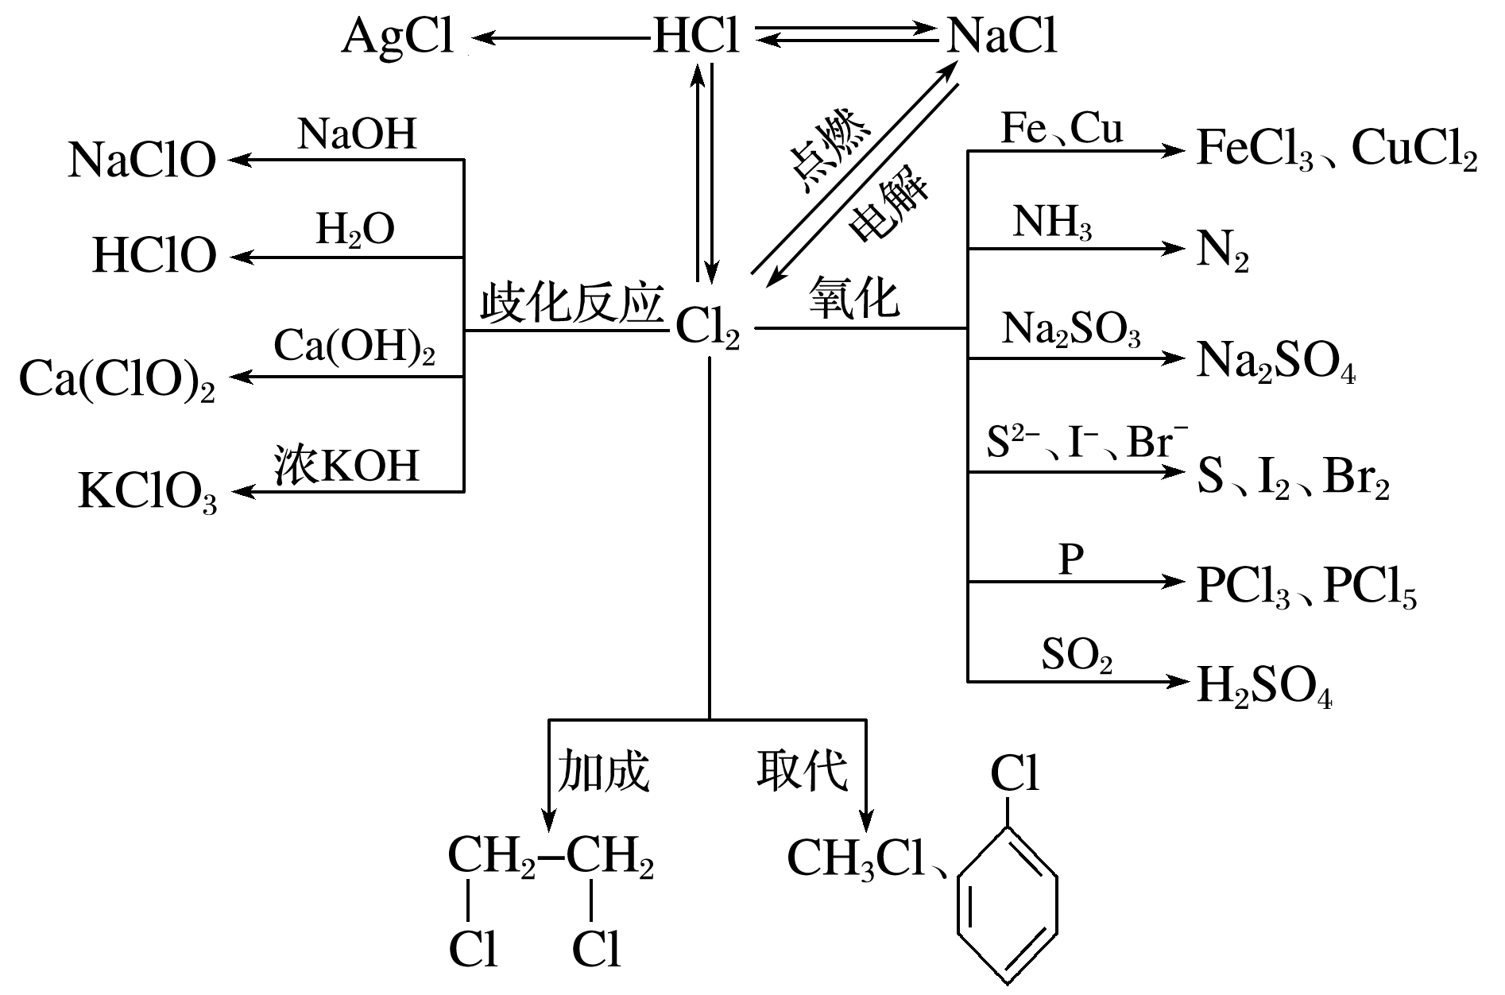

(2)重要反应必练

写出下列反应的化学方程式，是离子反应的写离子方程式。

①Cl2和H2O的反应

Cl2＋H2OH＋＋Cl－＋HClO；

②Cl2和NaOH溶液的反应

Cl2＋2OH－===Cl－＋ClO－＋H2O；

③Cl2和石灰乳的反应

Cl2＋Ca(OH)2===Ca2＋＋Cl－＋ClO－＋H2O；

④把Cl2通入到Na2SO3溶液中

Cl2＋SO＋H2O===SO＋2H＋＋2Cl－；

⑤将Cl2和SO2混合通入H2O中

SO2＋Cl2＋2H2O===4H＋＋2Cl－＋SO；

⑥将Cl2通入到氢硫酸溶液中

Cl2＋H2S===S↓＋2H＋＋2Cl－；

⑦将浓盐酸和MnO2混合加热

MnO2＋4H＋＋2Cl－Mn2＋＋Cl2↑＋2H2O；

⑧电解饱和食盐水

2Cl－＋2H2OCl2↑＋H2↑＋2OH－；

⑨将浓盐酸与漂白液混合

Cl－＋ClO－＋2H＋===Cl2↑＋H2O；

⑩将浓盐酸与KClO3溶液混合

6H＋＋5Cl－＋ClO===3Cl2↑＋3H2O；

⑪向KMnO4固体中滴加浓盐酸

2MnO＋16H＋＋10Cl－===2Mn2＋＋5Cl2↑＋8H2O；

⑫向漂白粉溶液中通入少量CO2气体

Ca2＋＋2ClO－＋CO2＋H2O===CaCO3↓＋2HClO。

### 二、值得强化记忆的实验现象

1．向澄清石灰水中通入CO2气体至过量，其现象是先有白色沉淀生成，继续通入CO2时，白色沉淀溶解。

2．向Na2SiO3饱和溶液中滴加2滴酚酞溶液，其现象是：溶液变红；再逐渐滴入稀盐酸其现象是：溶液红色变浅，最后几乎消失，且有透明胶状物生成。

3．将点燃的Mg条伸入盛有CO2的集气瓶中，有什么现象？

答案　剧烈燃烧，有黑色物质附着在集气瓶内壁上，瓶底还有白色物质生成。

4．H2在Cl2中燃烧的现象是H2在Cl2中安静地燃烧，产生苍白色的火焰，在瓶口有白雾形成。

5．Cu在Cl2中燃烧的现象是Cu在Cl2中剧烈燃烧，产生棕黄色的烟，加水后，生成蓝色溶液。

6．Fe在Cl2中燃烧的现象是剧烈燃烧，有大量棕红色的烟。

7．将Cl2通入KI溶液中，再加入CCl4，其现象为溶液分层，上层无色，下层呈紫红色。

8．实验室中保存液溴，通常加入少量水液封，试剂瓶中呈现三种颜色，从上到下分别是上层为红棕色的溴蒸气，中层为橙红色的溴水，下层为深红棕色的液溴。

### 三、简答类语言规范再落实

1．纯碱中通常含有NaCl，检验其中Cl－的操作及现象是取少量纯碱样品于试管中，加入过量稀HNO3，产生大量气泡，再加入AgNO3溶液，产生白色沉淀。

2．闻Cl2的操作方法：用手在瓶口轻轻扇动，仅使极少量的Cl2飘进鼻孔。

3．实验室盛装NaOH溶液的试剂瓶用带橡胶塞而不用带玻璃塞的磨口瓶，为什么？

答案　NaOH溶液能与玻璃中的SiO2反应生成Na2SiO3，Na2SiO3有较强的黏性，若用玻璃塞，会使瓶口黏结而影响使用。

4．实验室用塑料瓶盛放氢氟酸而不用玻璃瓶的原因是玻璃中的SiO2能与氢氟酸反应生成SiF4气体。

5．为什么干燥的氯气没有漂白性，而潮湿的氯气具有漂白性？

答案　氯水具有漂白性的原因是因为含有HClO，干燥氯气中只有Cl2，因而没有漂白性；潮湿氯气中含有HClO，HClO具有漂白性。

6．向氯水中滴加石蕊溶液先变红后褪色，原因是氯水中含有盐酸、次氯酸，溶液呈酸性使石蕊溶液变红，而次氯酸又具有强氧化性，使红色褪去。

7．氯气可作漂白剂，为什么要将其制成漂白粉或漂粉精？

答案　氯气的溶解度不大，而且生成的HClO不稳定，难以保存，而次氯酸盐较稳定，便于储存和运输。

8．漂白粉、漂粉精为什么要密封包装，避光、隔潮存放？

答案　因为漂白粉、漂粉精在空气中久置会发生下述反应而失效：Ca(ClO)2＋CO2＋H2O===CaCO3↓＋2HClO,2HClO2HCl＋O2↑。

9．向新制饱和氯水中分别加入CaCO3固体、NaHCO3固体，HClO的浓度怎样变化？为什么？(已知：酸性HCl>H2CO3>HClO>HCO)

答案　次氯酸的浓度增大。

由于氯水中存在Cl2＋H2OH＋＋Cl－＋HClO，加入CaCO3固体、NaHCO3固体时消耗H＋，上述平衡向右移，*c*(HClO)增大。

10．为什么可用饱和食盐水除去Cl2中的HCl，用排饱和食盐水法收集Cl2?

答案　HCl气体极易溶于水，氯水中存在化学平衡：Cl2＋H2OH＋＋Cl－＋HClO，饱和食盐水中*c*(Cl－)较大，使平衡左移，减少Cl2的溶解。

11．请设计多种方案鉴别NaCl、NaBr、KI三种白色固体。

答案　方法一：可用氯水鉴别。把这三种物质各取少量配成溶液，加入新制的氯水和汽油(或四氯化碳)，振荡，分层，使汽油层呈无色的是NaCl；使汽油层呈橙色的是NaBr；呈紫红色的是KI。

方法二：各取少量固体配成溶液，分别加入AgNO3溶液和稀硝酸，有白色沉淀生成的是NaCl，有淡黄色沉淀生成的是NaBr，有黄色沉淀生成的是KI。

12．实验室利用4HCl(浓)＋MnO2MnCl2＋Cl2↑＋2H2O制备Cl2。

①含有4 mol HCl的浓盐酸与足量MnO2反应。

②足量的浓盐酸与1 mol MnO2反应。

两者产生的Cl2一样多吗？为什么？

答案　两者产生的气体不一样多，后者产生气体多，因为必须是浓盐酸才能和MnO2反应产生Cl2，前者随着反应的进行，浓盐酸变稀，反应停止，产生的Cl2小于1 mol，而后者1 mol MnO2可以完全反应，产生的Cl2等于1 mol。

13．实验室中盛放氯水、液溴、碘的试剂瓶用玻璃塞而不用橡胶塞的原因是氯水、液溴、碘都能腐蚀橡胶。